 | Votre contact : ---  Votre référence : 25323 | cotation@zen-fr.com  02.53.35.70.10
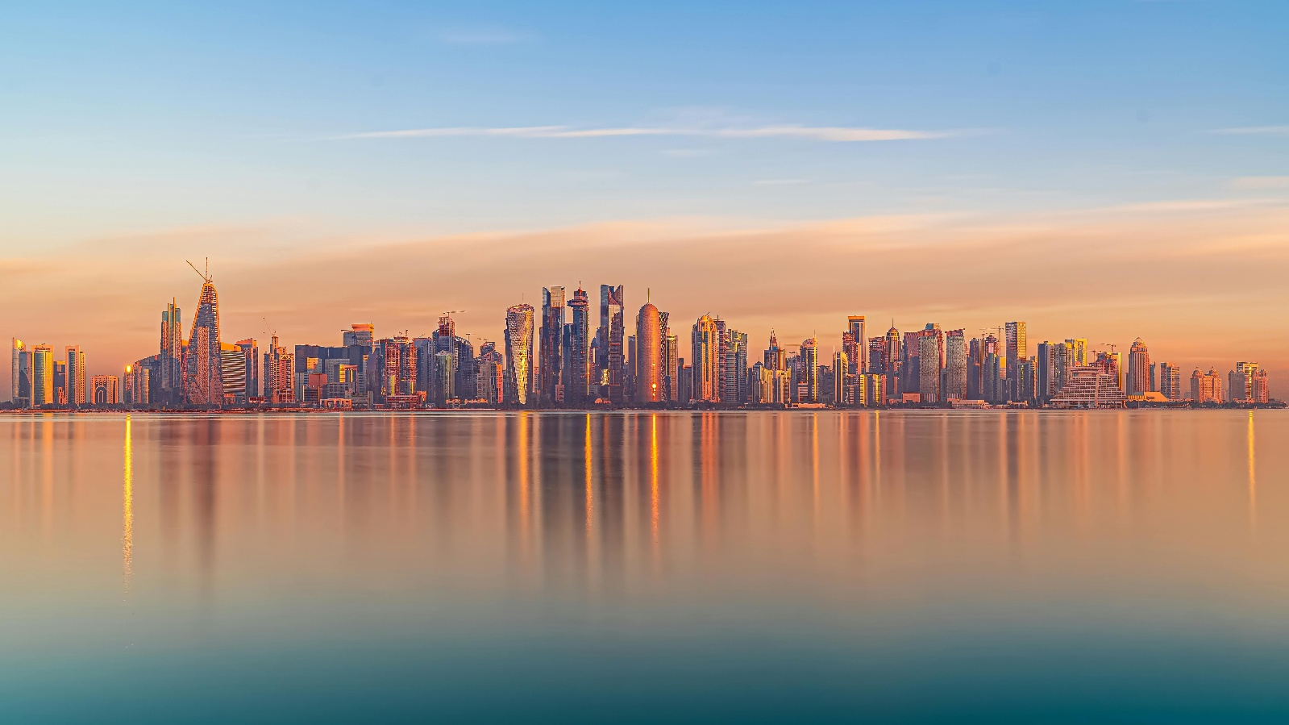

De la rose des sables à la découverte des arts islamiques
05 JOURS / 04 NUITS

Le Qatar réunit l’authenticité culturelle et la modernité. Espace de rencontre entre le sable et la mer … À la fois ancrés dans leur patrimoine et tournés vers l’avenir, ses habitants sont attentifs au rôle croissant du pays dans les domaines du commerce, de la politique et de l’éducation au niveau mondial.
LES ETAPES

Jour 01 : PARIS ✈️ DOHA

Jour 02 : DOHA / KATARA VILLAGE & Le Musée MIA

Jour 03 : DOHA / MSHEIREB DOWNTOWN & DESERT

Jour 04 : DOHA / ROSE DES SABLES / SOUQ

Jour 05 : DOHA ✈️ PARIS

le programme

Jour 01 : PARIS ✈️ DOHA

Rendez-vous des participants à l’aéroport de Paris.
Formalité d’enregistrement et d’embarquement.
Envol à 08h15 destination de Doha sur un vol de la compagnie Qatar Airways.
Toutes prestations à bord.
Arrivée à 16h45 à Doha.
Accueil à l’aéroport par votre chauffeur de bus anglophone et votre assistant francophone.
Vers 18h40 arrivée à votre hôtel et installation.
Départ pour un city tour Doha by night pour admirer les building illuminés qui longent la corniche.
Diner en ville afin de ressentir le charme de la capitale.
Nuit à l’hôtel.

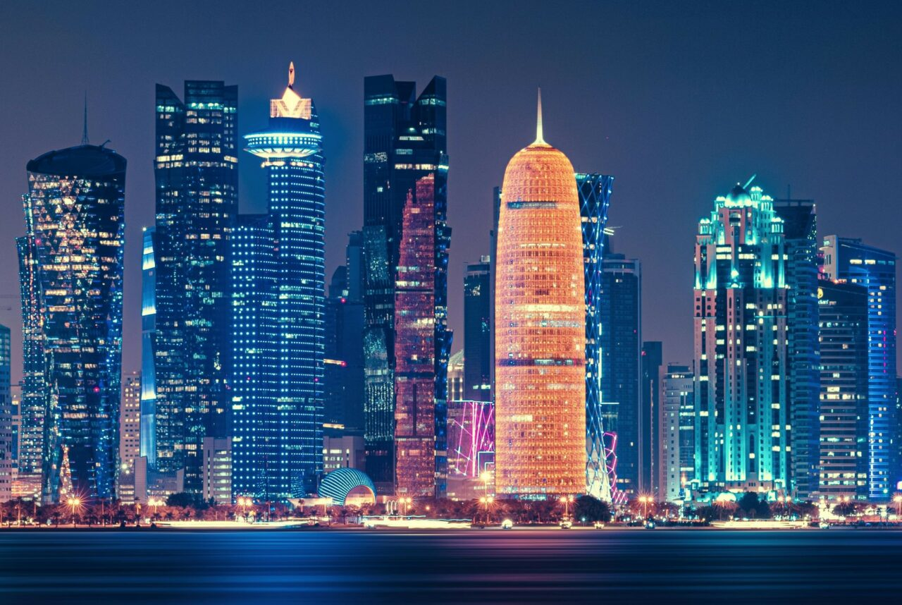

Jour 02 : DOHA / KATARA VILLAGE & Le Musée MIA

Petit déjeuner à l’hôtel.
Début de la journée avec une découverte le long de la corniche accompagné de votre guide francophone.
Au croisement de l’Asie et du Moyen-Orient, le petit État péninsulaire du Qatar est depuis longtemps un véritable melting-pot culturel. Avec sa variété de lieux culturels, comme ces musées à l’architecture unique, comme le superbe Musée d’Art Islamique, des galeries et des œuvres d’art publiques, le Qatar propose un mélange de tradition et de modernité.
Puis découverte de Katara.
Katara est un village “culturel”, niché entre l’éblouissant quartier financier de West Bay et le quartier résidentiel des tours en demi-lune de The Pearl. Bordé d’une vaste plage d’un côté, et des collines jumelles de Katara de l’autres.
La mosquée Katara Masjid conçue par l’architecte turque de renommée mondiale, Zainab Fadil Oglu, cette mosquée est l’une des plus belles du Qatar.
Les décorations de la mosquée Katara ont été imaginées par l’équipe chargée de la restauration du palais de Dolmabahçe à Istanbul. Les conceptions architecturales intérieures et extérieures, ainsi que le minaret, le dôme et la niche de prière (mihrab) sont tous inspirés de célèbres mosquées du monde musulman. De plus, la mosquée regorge d’objets artisanaux artistiques, tels que des ornements, des inscriptions et des carreaux de mosaïque perses et turcs dorés et bleutés.
La Mosquée d’Or est l’un des monuments religieux et historiques majeurs de Doha. Les murs extérieurs de cette mosquée construite dans le style ottoman, sont entièrement recouverts de feuilles d’or.
Déjeuner au restaurant.
Puis, visite du MIA Museum of Islamic Art. MIA présente 14 siècles d’art et d’objets islamiques du monde entier. Située sur une île construite à cet effet, jouxtant la Corniche, le bâtiment lui-même est une merveille d’architecture. Le musée contient quatre étages d’expositions permanentes et temporaires.
Dîner et nuit à l’hôtel.

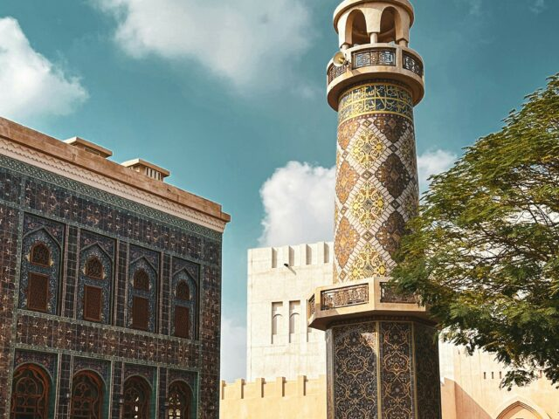
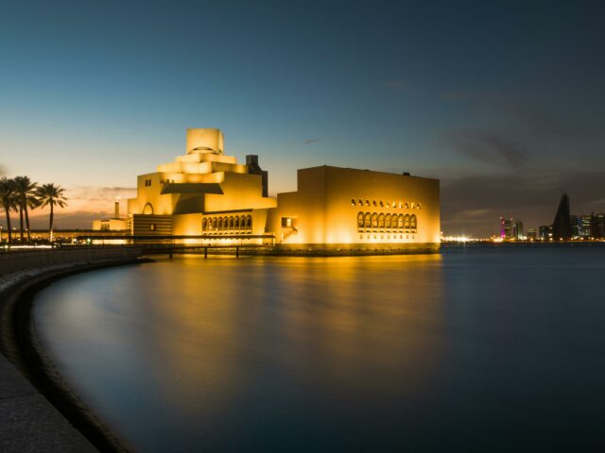

Jour 03 : DOHA / MSHEIREB DOWNTOWN & DESERT

Petit déjeuner à l’hôtel.
Départ en métro avec votre guide francophone pour une journée de merveilleuses découvertes.
Le métro de Doha est tout à fait typique, très confortable et élégant, les Qataris et les expatriés se sentent dans ce métro comme dans un salon, c’est un des endroits les plus sympathiques pour rencontrer les habitants du Qatar.
Vous visiterez le Msheireb Downtown :
Cette zone centrale est le cœur du quartier culturel de Doha la sérénité règne dans cette merveilleuse partie de la ville, on y circule en Tram, gratuit pour tous les promeneurs.
Bien que moderne, l’architecture du Msheireb s’inspire de l’héritage culturel du Qatar en termes de proportions, de simplicité, de gestion de l’espace, de lumière, et de dispositif pour contrer le climat du pays. Le projet tout entier vise à freiner la consommation d’énergie liée au développement de Doha.
Les musées Msheireb, quatre maisons historiques rénovées au cœur du centre-ville, dont les différentes thématiques racontent la vie des Qataris au fil du temps, l’histoire de la nation se raconte à travers la vie de ces hommes et ces femmes qui habitent depuis longtemps cette terre et qui ont façonné l’identité du Qatar, et de son peuple si attachant.
Découverte de la Bin Jelmood House : maison dédiée à la mémoire des esclaves qui ont intégré la société qatarie au cours des siècles et qui font partie de l’ADN du pays.
De la Company House : qui était le siège social de la première compagnie pétrolière du pays.
De la Mohammed Bin Jassim House : construite par Sheikh Mohammed Bin Jassim Al-Thani, fils du fondateur du Qatar moderne, vous serez plongé dans le quartier de Msheireb d’autrefois.
De la Radwani House : la plus ancienne maison, construite en 1920, aménagée comme au temps de la vie traditionnelle qatarie, bien avant le pétrole.
Retour à votre hôtel et déjeuner.
Vers 15h00, rendez-vous dans le lobby de votre hôtel avec votre guide francophone.
Départ pour le désert qatari en 4X4 avec un chauffeur local. Arrêt en route à la rencontre des dromadaires, si vous souhaitez essayer de monter à dos de dromadaire les bédouins accepteront avec plaisir.
Vous rencontrez des faucons le temps d’un thé ou un d’un café arabe. Les faucons sont, depuis toujours, considérés comme des animaux domestiques au qatari. Pour l’anecdote, les seuls animaux qui peuvent voyager assis à côté de leur maitre avec Qatar Airways sont les faucons !!!
Pendant ce temps les chauffeurs dégonfleront les pneus des 4X4 pour le désert.
Puis votre expérience de dune bashing pourra commencer. Vous roulerez dans cet immense désert de sable, glisserez le long des crêtes et déraperez dans le sable doré.
Arrivée à Khor Al Adaid : l’un des rares endroits au monde où la mer empiète sur le désert. Tout prêt de la frontière avec l’Arabie Saoudite. C’est ici que se trouve la Mer intérieure, appelée Inland Sea, lieu unique en son genre : l’atmosphère y est magique et calme, les dunes de sable entourent cette baie naturelle.
Vous profiterez de ce cadre pour vous baignez et si vous êtes chanceux, vous pourrez peut-être apercevoir des dauphins ou des tortues.
Une photo souvenir s’impose sur le haut des dunes : profitez des dernières lumières dorées du soleil, une expérience hors du temps vous attends.
Vous vous arrêterez dans un havre de paix parfaitement situé au milieu des dunes vallonnées, baignées par les vagues, pour vous détendre avant le dîner. Laissez la profonde sérénité du désert envahir vos sens.
Dîner dans le désert.
Retour à votre hôtel à Doha en 4X4 et nuit.



Jour 04 : DOHA / ROSE DES SABLES / SOUQ

Petit déjeuner à l’hôtel.
Matinée libre.
Départ avec votre guide francophone pour une visite de la ville à pied.
Vers 13h00, déjeuner dans un restaurant local en début de visite.
Découverte du Musée National « Rose des Sables » déployé autour du Palais de Sheikh Abdulla bin Jassim Al-Thani Palace, qui servit au XXe siècle de résidence royale.
Le musée national du Qatar dispose également d’un vaste jardin public de 112 000 m². À l’intérieur du bâtiment vous ne trouverez aucune paroi verticale, les pétales de la rose se croisent, sur 1,5 km où est retracée l’histoire du Qatar depuis 7 000 ans.
Puis visite du Souq Waqif. Vous le trouverez à l’emplacement de l’ancien marché, où il y a de nombreuses années, les bédouins échangeaient la laine de leurs animaux contre des produits essentiels. Les quelques bâtiments qataris authentiques sont reconstruits dans le respect des traditions.
Marchez dans les ruelles qui rappellent celles de la Médina de Damas, au coin d’une rue, un ancien bâtiment superbement restauré vous entraine à Sanaa au Yemen, l’odeur des épices vous évoque le souk de Khan Khalili au Caire, les parfums de l’Oud et la découverte des faucons vous transporte dans une époque lointaine …lorsque l’eau pénétrait jusqu’à l’entrée du souq et que les marchands arrivaient et partaient en dhow.
Un peu de temps libre.
Dîner dans un restaurant du Souq.
Nuit à l’hôtel.

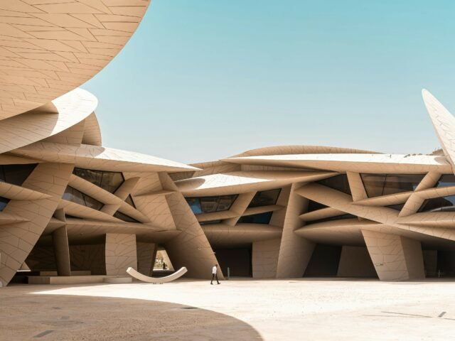
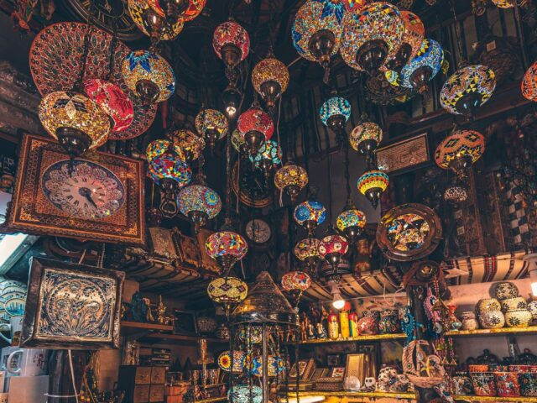

Jour 05 : DOHA ✈️ PARIS

Petit déjeuner.
Transfert à l’aéroport de Doha pour prendre votre vol retour.
Formalité d’enregistrement et d’embarquement.
Envol à 09h10 à destination de Paris sur un vol de la compagnie Qatar Airways.
Toutes prestations à bord.
Arrivé à 14h15 à Paris.
Fin de nos prestations.

hôtels NORMES LOCALES (ou similaires)

VILLE | HOTEL
DOHA | Hampton by Hilton Doha Old Town 3*

devis estimatif n°25323

A l'attention de Services groupes
Devis réalisé le : 09/07/2025

Devis estimatif « De la rose des sables à la découverte des arts islamiques »
1 EUR = 1,16 USD
Nombre de participants | Période : Octobre / Novembre 2026
Base 35 à 40 pax | 1780 € / pers.
Base 30 à 34 pax | 1800 € / pers.
Base 25 à 29 pax | 1820 € / pers.
Base 20 à 24 pax | 1860 € /pers.
Base 15 à 19 pax | 1900 € / pers.
Base 10 à 14 pax | 1950 € / pers.
Sup. single | 220 €

Ces tarifs sont nets par personne sous réserve de disponibilité au moment de la réservation.
- nos prix comprennent :
– Les vols internationaux réguliers Paris / Doha / Paris sur la compagnie Qatar Airways (en classe économique)
– Les taxes aériennes : 120euros à ce jour
– Tous les transferts et le transport en bus climatisé selon programme
– L’hébergement en chambre double / twin, en hôtel 3* supérieur, avec les petits déjeuners
– La pension complète du dîner du jour 1 au petit déjeuner du jour 5
– Guide francophone pour toutes les visites prévues au programme
– Toutes les visites, entrées et excursions mentionnées dans le programme
– La visite du musée d’Art Islamique et du musée national (rose des sables)
– Excursion 4 x 4 dans le désert (6 pax par voiture)
– Carte de métro
– Les taxes locales et frais de services dans les hôtels et restaurants
– L’assistance de nos correspondants locaux sur place

- NOS PRIX NE COMPRENNENT PAS :
– Le supplément chambre individuelle
– Les repas mentionnés “libres” dans le programme et les boissons lors des déjeuners et dîners
– L’attribution des sièges sur les vols internationaux (en fonction des compagnies aériennes)
– Les pourboires (guides, chauffeurs, porteurs…) et les dépenses à caractère personnel
– Tout ce qui n’est pas mentionné dans “nos prix comprennent”
– Les assurances
– Une gratuité

Formalités :

QATAR - Pour les ressortissants français :
Passeport valable au moins 6 mois après la date de retour.
Exemption de visa pour un séjour inférieur à 90 jours. Billet d’avion retour.
Assurance santé obligatoire pour tout séjour supérieur à 30 jours.

